# 本周情况汇总：

2021年10月1日（周五） — 2021年10月9日（周六）

自动化晨检执行情况汇总如下：

## 统一销售门户（STSP）

|  |  |  |  |  |  |
| --- | --- | --- | --- | --- | --- |
| **执行失败原因** | **类型** | **是否被测系统原因** | **本周出现次数** | **是否闭环** | **是否已解决** |
| 页面弹出异常弹窗undefined。 | 系统原因 | 是 | 6 | 否 | 否 |
| 测试设备号（17321046517）状态为账务停机状态。 | 数据原因 | 否 | 16 | 是 | 是 |
| 测试设备号（19145511713）下附属商品被改动导致结算失败。 | 数据原因 | 否 | 8 | 是 | 是 |
| 页面弹出异常弹窗Internal Server Error。 | 系统原因 | 是 | 1 | 否 | 否 |
| 去结算时，页面弹出报错提示框（当前使用客户数量超过5个）。 | 数据原因 | 否 | 2 | 是 | 是 |
| 订单生成后，五分钟内未完工。 | 系统原因 | 是 | 1 | 是 | 是 |

详情如下：

1. 【系统原因】客户定位后页面弹出页面弹出异常弹窗undefined。**（未闭环处理）**

20211001（周五）1个案例：【基础销售品受理单纯改性能】

20211003（周日）1个案例：【补换卡】

20211006（周三）1个案例：【新装固话】

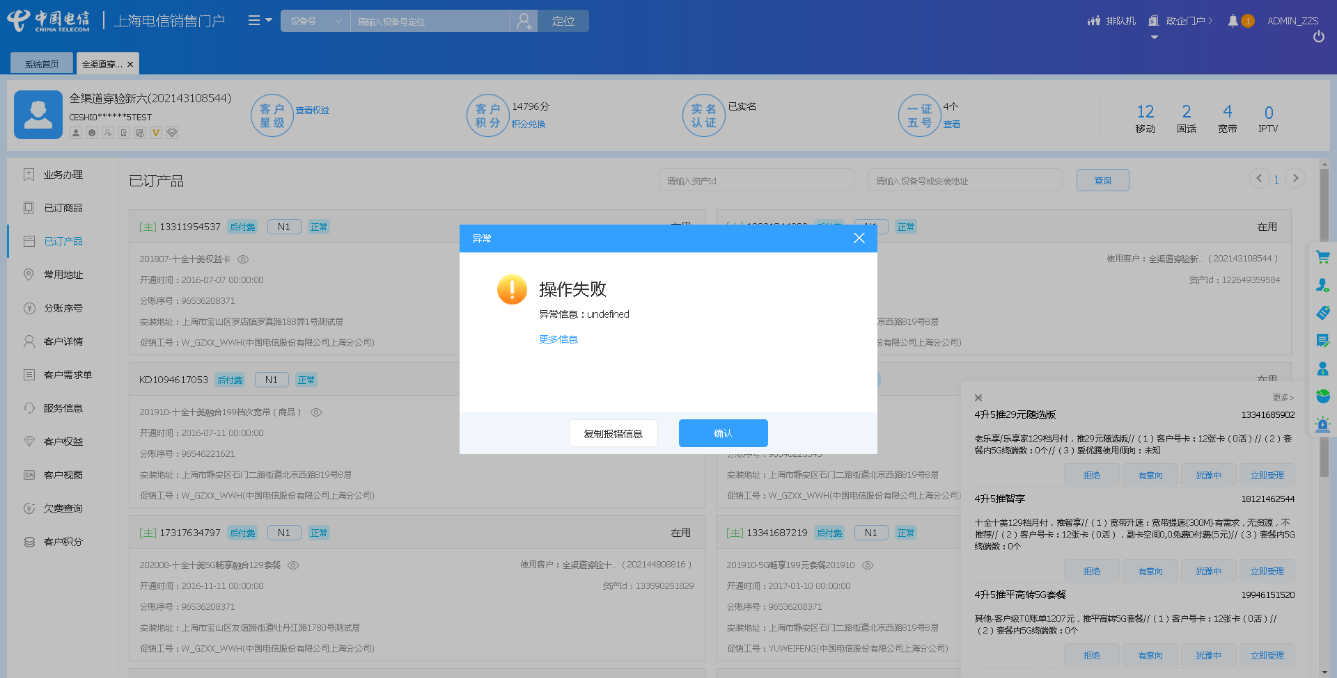

1. 【数据原因】测试设备号（17321046517）状态为账务停机状态。**（闭环已处理）**

20211001（周五）2个案例：【主副卡一起过户】、【主副卡互换】

20211002（周六）2个案例：【主副卡一起过户】、【主副卡互换】

20211003（周日）2个案例：【主副卡一起过户】、【主副卡互换】

20211004（周一）2个案例：【主副卡一起过户】、【主副卡互换】

20211005（周二）2个案例：【主副卡一起过户】、【主副卡互换】

20211006（周三）2个案例：【主副卡一起过户】、【主副卡互换】

20211007（周四）2个案例：【主副卡一起过户】、【主副卡互换】

20211008（周五）2个案例：【主副卡一起过户】、【主副卡互换】

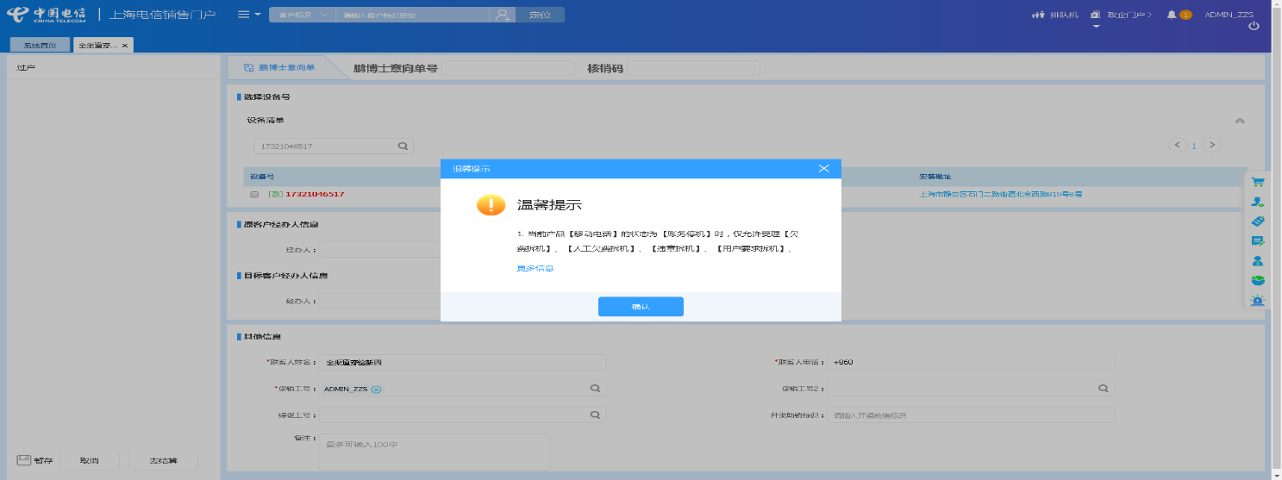

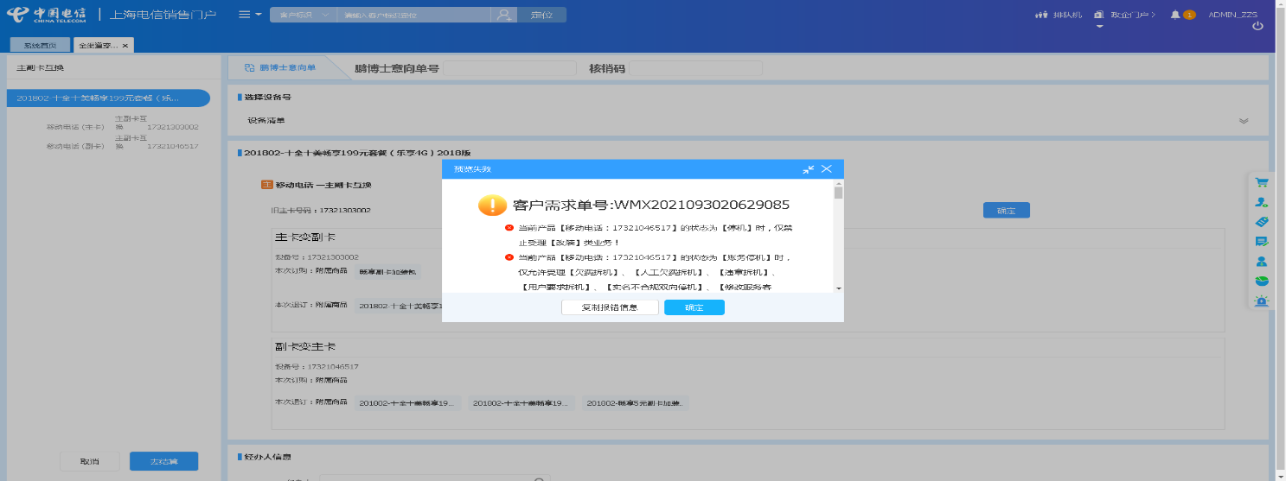

1. 【数据原因】测试设备号（19145511713）下附属商品被改动导致结算失败。**（闭环已处理）**

20211001（周五）1个案例：【CDMA修改付费属性】

20211002（周六）1个案例：【CDMA修改付费属性】

20211003（周日）1个案例：【CDMA修改付费属性】

20211004（周一）1个案例：【CDMA修改付费属性】

20211005（周二）1个案例：【CDMA修改付费属性】

20211006（周三）1个案例：【CDMA修改付费属性】

20211007（周四）1个案例：【CDMA修改付费属性】

20211008（周五）1个案例：【CDMA修改付费属性】

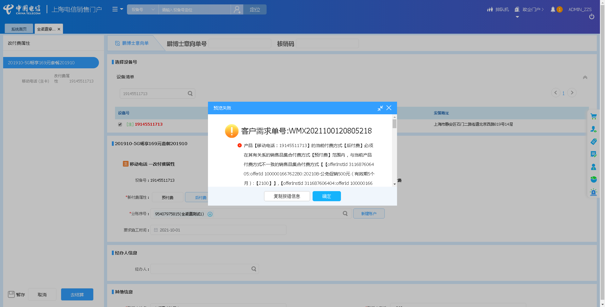

1. 【系统原因】商品订购，商品配置页面弹出异常弹窗undefined。**（未闭环处理）**

20211003（周日）1个案例：【订购C+宽带的组合套餐，选择已有产品后订购关联包】

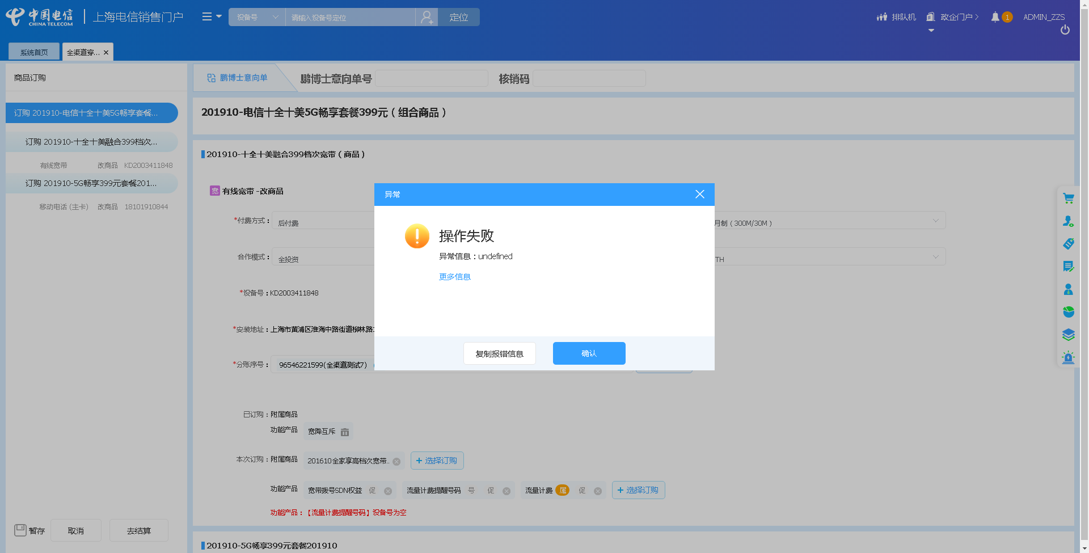

1. 【系统原因】商品订购，商品配置页面弹出异常弹窗Internal Server Error。**（未闭环处理）**

20211006（周三）1个案例：【单产品套餐互转】

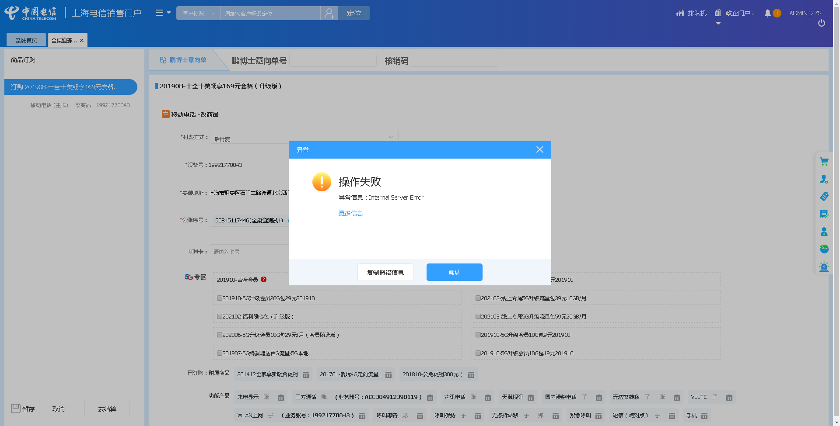

1. 【系统原因】改性能，选择设备号时页面弹出异常弹窗undefined。**（未闭环处理）**

20211004（周一）1个案例：【移动电话改性能】

20211006（周三）1个案例：【基础销售品受理单纯改性能】

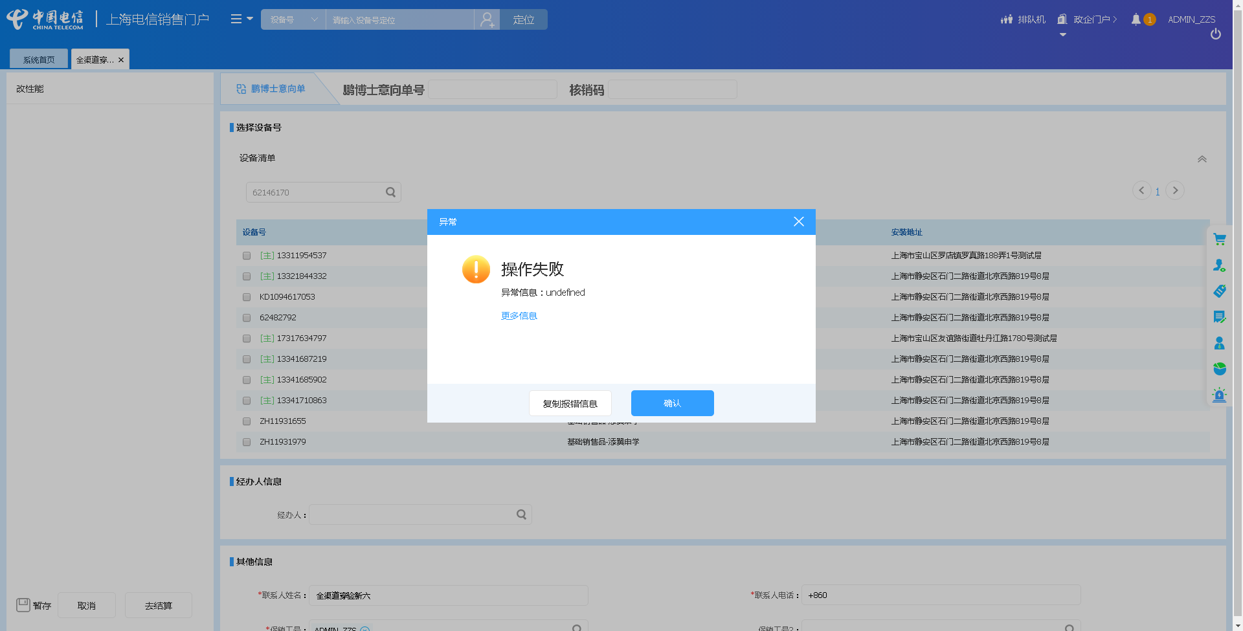

1. 【数据原因】去结算时，页面弹出报错提示框（当前使用客户数量超过5个）。**（闭环已处理）**

20211007（周四）1个案例：【新装固话】

20211008（周五）1个案例：【新装固话】

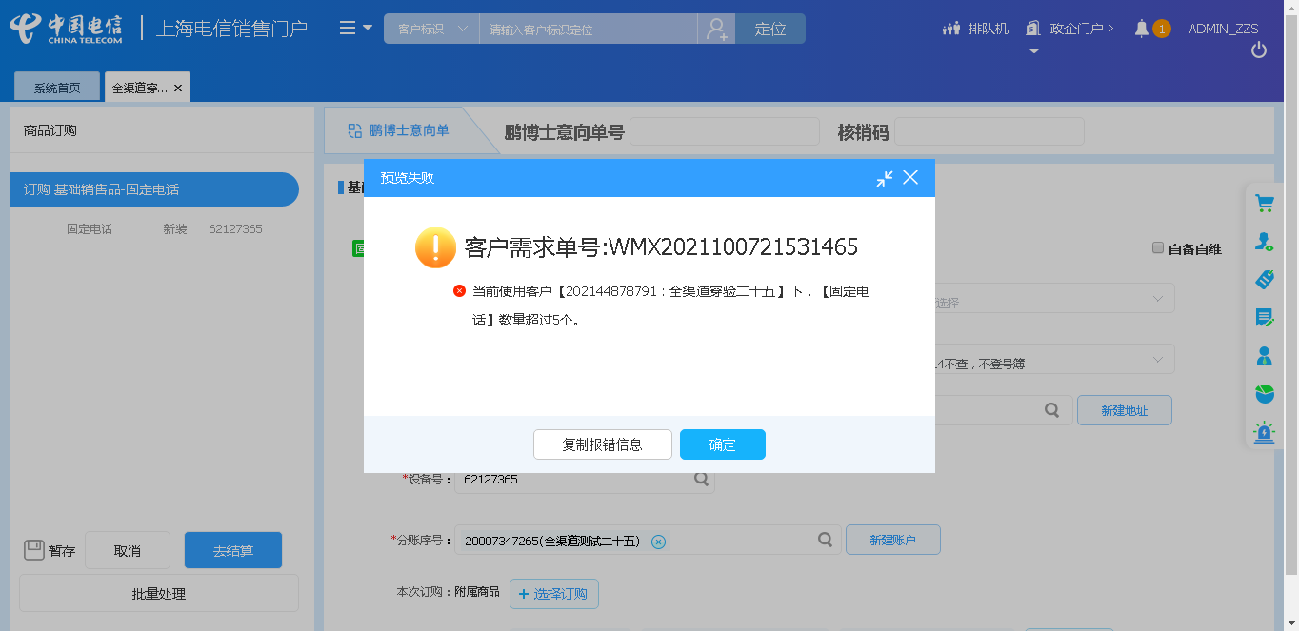

1. 【系统原因】订单生成后，五分钟内未完工。**（闭环已处理）**

20211007（周四）1个案例：【固话改性能】



## 政企受理工作台（BIZ）

|  |  |  |  |  |  |
| --- | --- | --- | --- | --- | --- |
| **执行失败原因** | **类型** | **是否被测系统原因** | **本周出现次数** | **是否闭环** | **是否已解决** |
| 未点击到取消订单按钮。 | 脚本原因 | 否 | 1 | 是 | 是 |
| 进入到订单查询页面，点击刷新后，页面卡在加载中。 | 系统原因 | 是 | 8 | 否 | 否 |
| 定位客户后，页面未显示出该客户下的资产信息。 | 系统原因 | 是 | 2 | 否 | 否 |
| 查询设备号码时，页面弹出报错提示框（CSB号码查询失败）。 | 系统原因 | 是 | 1 | 否 | 否 |
| 未点击进入到客户信息界面。 | 脚本原因 | 否 | 2 | 是 | 是 |

详情如下：

1. 【脚本原因】未点击到取消订单按钮。**（闭环已处理）**

20211001（周五）1个案例：【天翼云主机新建】

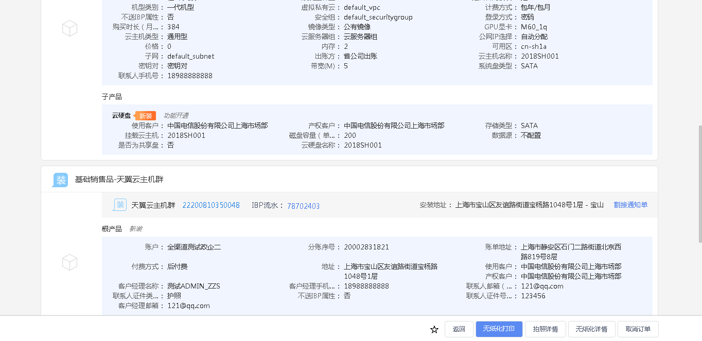

1. 【系统原因】进入到订单查询页面，点击刷新后，页面卡在加载中。**（未闭环处理）**

20211001（周五）1个案例：【商云通--转账】

20211002（周六）1个案例：【天翼云主机新建】

20211003（周日）1个案例：【天翼云主机新建】

20211004（周一）1个案例：【天翼云主机新建】

20211005（周二）1个案例：【天翼云主机新建】

20211006（周三）1个案例：【天翼云主机新建】

20211007（周四）1个案例：【天翼云主机新建】

20211008（周五）1个案例：【天翼云主机新建】



1. 【系统原因】定位客户后，页面未显示出该客户下的资产信息。**（未闭环处理）**

20211007（周四）1个案例：【拆机-出租电路】

20211008（周五）1个案例：【拆机-出租电路】

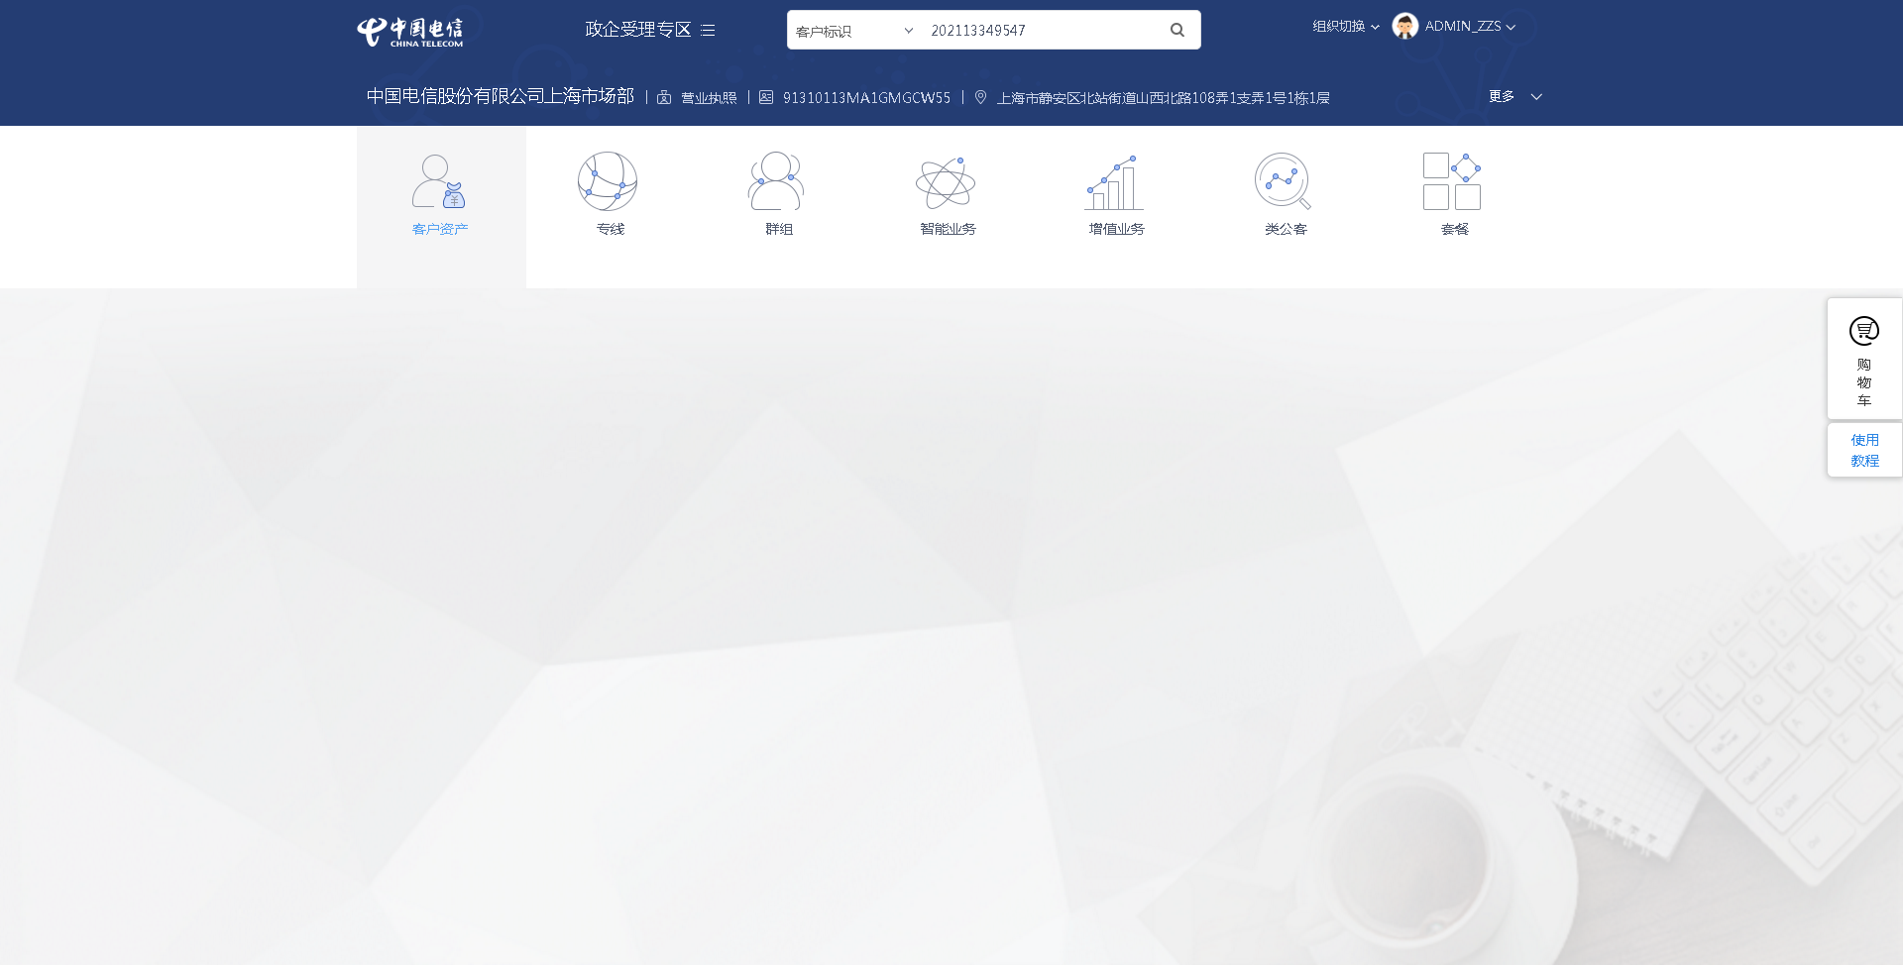

1. 【系统原因】查询设备号码时，页面弹出报错提示框（CSB号码查询失败）。**（未闭环处理）**

20211009（周六）1个案例：【商云通新建】

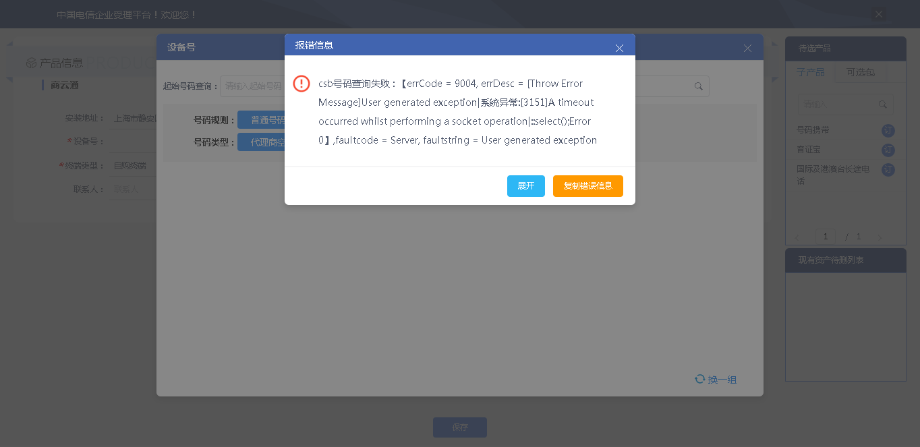

1. 【脚本原因】未点击进入到客户信息界面**（闭环已处理）**

20211009（周六）1个案例：【天翼云主机新建】、【移动台-过户】

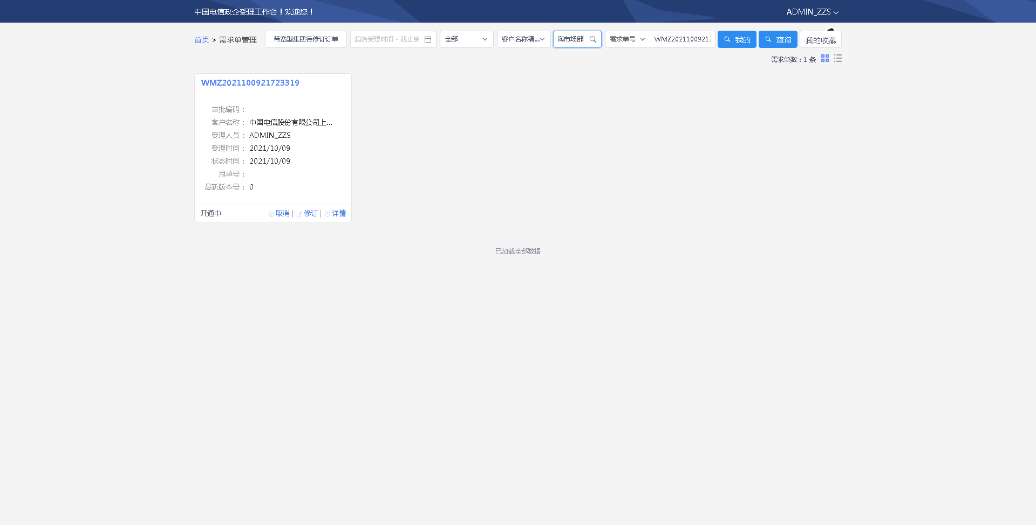

## CRM管理工作台（CMB）

|  |  |  |  |  |  |
| --- | --- | --- | --- | --- | --- |
| **执行失败原因** | **类型** | **是否被测系统原因** | **本周出现次数** | **是否闭环** | **是否已解决** |
| 删除重要客户时，页面卡在加载中。 | 系统原因 | 是 | 2 | 否 | 否 |

1. 【脚本原因】删除重要客户时，页面卡在加载中。**（未闭环处理）**

20211004（周一）1个案例：【删除政企重要客户】

20211009（周五）1个案例：【删除政企重要客户】

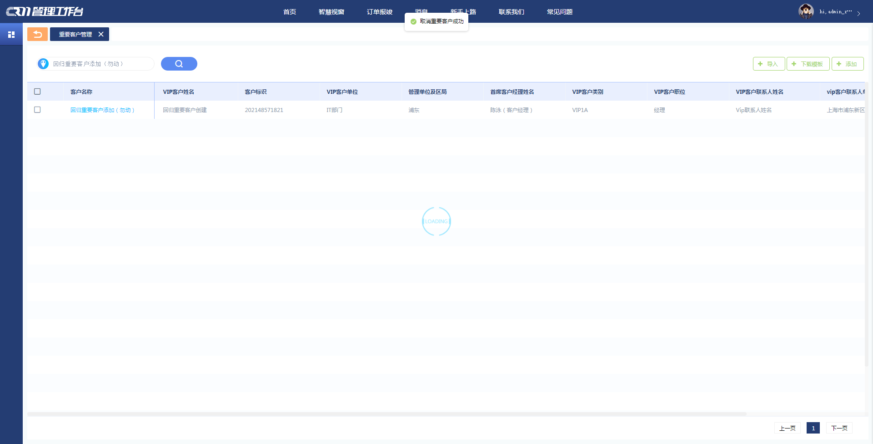

## 能力开放平台

无

## IAM帐务服务专区

|  |  |  |  |  |  |
| --- | --- | --- | --- | --- | --- |
| **执行失败原因** | **类型** | **是否被测系统原因** | **本周出现次数** | **是否闭环** | **是否已解决** |
| 充值记录金额校验。 | 脚本原因 | 否 | 1 | 是 | 是 |

详情如下：

1. 【脚本原因】充值记录金额校验。**（闭环已处理）**

20211005（周二）1个案例：【充值记录金额校验】

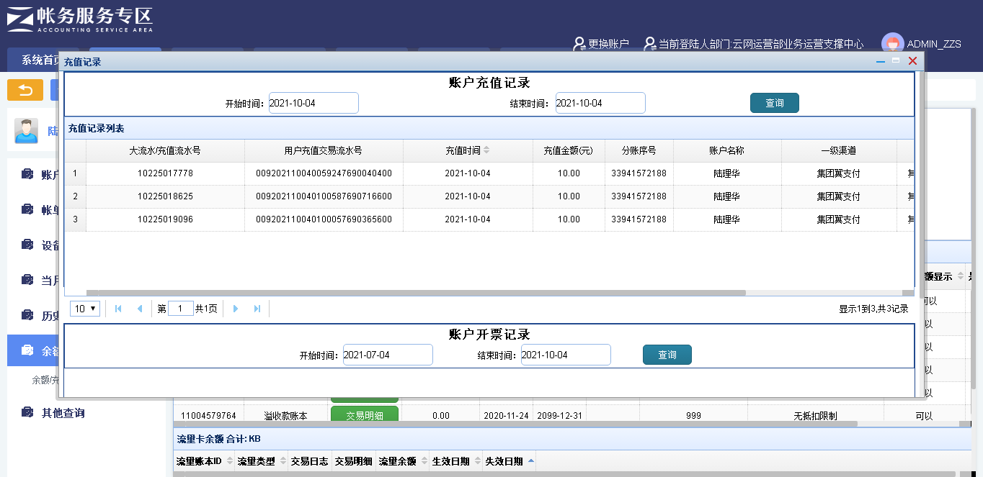

## IAM帐务服务专区（备机）

|  |  |  |  |  |  |
| --- | --- | --- | --- | --- | --- |
| **执行失败原因** | **类型** | **是否被测系统原因** | **本周出现次数** | **是否闭环** | **是否已解决** |
| 脚本预期结果未保留两位小数导致和预期结果不相符。 | 脚本原因 | 否 | 7 | 是 | 是 |
| 数据库查询到的充值金额和界面显示的金额比对不通过。 | 脚本原因 | 否 | 3 | 是 | 是 |

详情如下：

1. 【脚本原因】脚本预期结果未保留两位小数导致和预期结果不相符。**（闭环已处理）**

20211002（周六）1个案例：【后付费用余额】

20211003（周日）1个案例：【后付费用余额】

20211004（周一）1个案例：【后付费用余额】

20211005（周二）1个案例：【后付费用余额】

20211006（周三）1个案例：【后付费用余额】

20211007（周四）1个案例：【后付费用余额】

20211008（周五）1个案例：【后付费用余额】

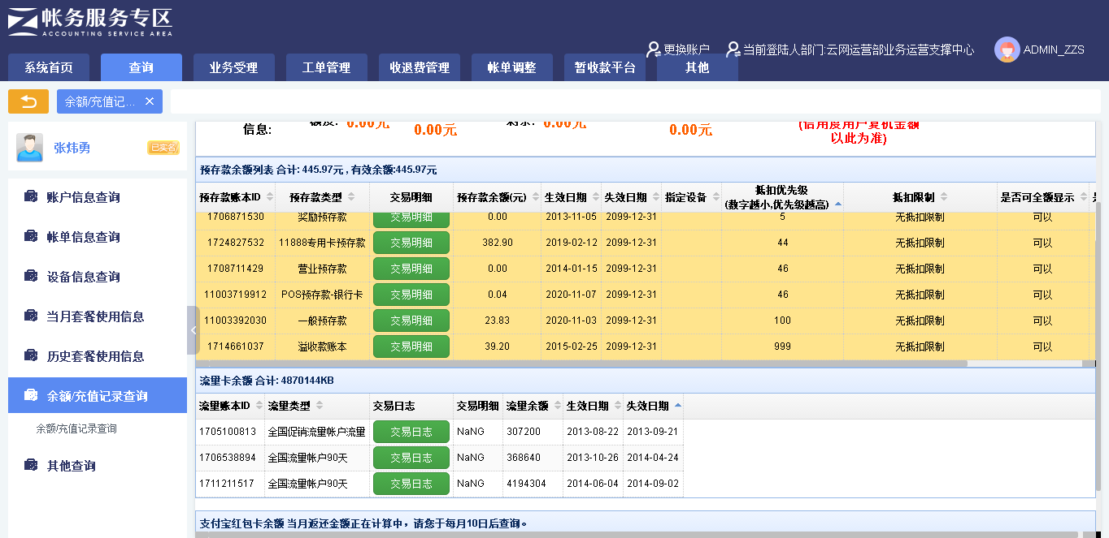

1. 【脚本原因】数据库查询到的充值金额和界面显示的金额比对不通过。**（闭环已处理）**

20211004（周一）1个案例：【充值记录金额校验】

20211005（周二）1个案例：【充值记录金额校验】

20211007（周四）1个案例：【充值记录金额校验】



## 计费巡查

|  |  |  |  |  |  |
| --- | --- | --- | --- | --- | --- |
| **执行失败原因** | **类型** | **是否被测系统原因** | **本周出现次数** | **是否闭环** | **是否已解决** |
| 进入计费网管－融合计费－告警信息，查询到有致命告警信息。 | 系统原因 | 是 | 2 | 是 | 是 |

详情如下：

1. 【系统原因】进入计费网管－融合计费－告警信息，查询到有致命告警信息。**（闭环，相关负责人处理）**

20211001（周六）1个案例：【进入计费网管－融合计费－告警信息。检查是否有状态为致命的告警】

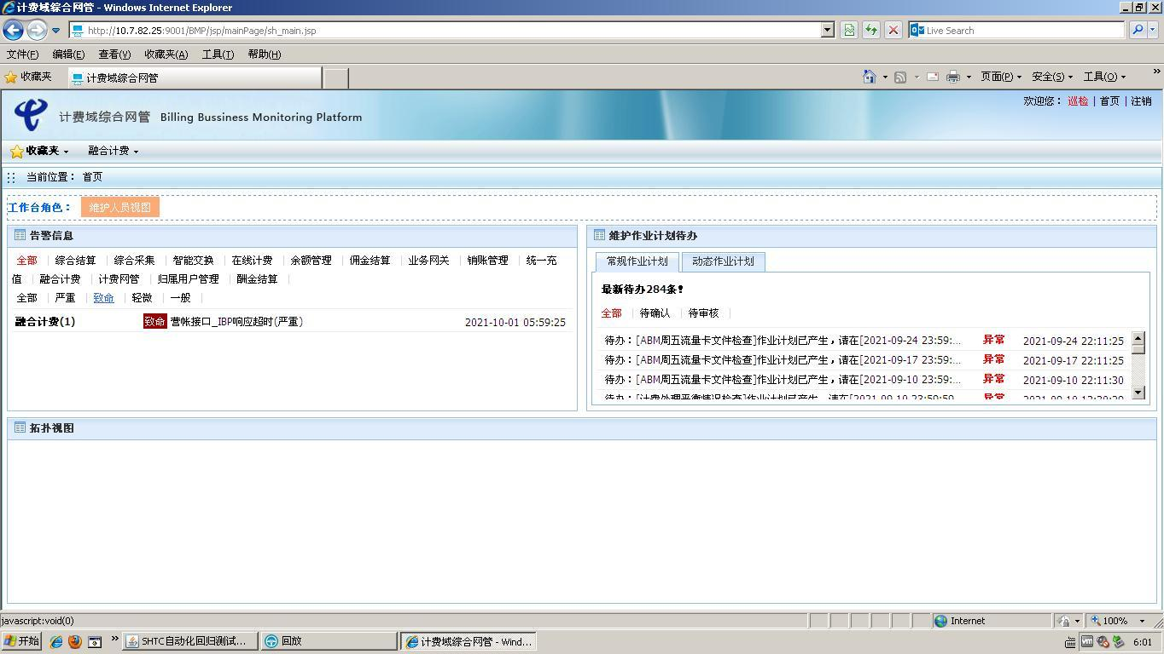

## MSS巡查

无

## 多媒体（园区）

无

## 多媒体（周家渡）

无

## ABP批价

|  |  |  |  |  |  |
| --- | --- | --- | --- | --- | --- |
| **执行失败原因** | **类型** | **是否被测系统原因** | **本周出现次数** | **是否闭环** | **是否已解决** |
| 数据库语句问题 | 脚本原因 | 否 | 6 | 是 | 是 |

详情如下：

1. 【脚本原因】20211001-20211006 数据库查询语句有问题，时间需要改成10月，已修改，问题已解决。**（闭环已处理）**

20211001（周五）1个案例：【ABP批价问题巡检】

20211002（周六）1个案例：【ABP批价问题巡检】

20211003（周日）1个案例：【ABP批价问题巡检】

20211004（周一）1个案例：【ABP批价问题巡检】

20211005（周二）1个案例：【ABP批价问题巡检】

20211006（周三）1个案例：【ABP批价问题巡检】

## 当天0-5点IAM充值订单数稽核

无

## 当天0-5点CRM订单数稽核

无

# 上周未闭环问题跟踪：

|  |  |  |  |  |  |
| --- | --- | --- | --- | --- | --- |
| **被测系统** | **执行失败原因** | **类型** | **是否被测系统原因** | **上周出现次数** | **解决情况** |
| 统一销售门户（STSP） | 页面弹出异常弹窗undefined。 | 系统原因 | 是 | 4 | 未解决。 |